Извещение о проведении аукциона,
по продаже в собственность земельных участков

Администрация муниципального образования «Усть-Мунинское сельское поселение» объявляет о проведении аукциона по продаже права на заключение договора купли-продажи земельных участков.

- Аукцион является открытым по составу участников и по форме подачи предложений о цене земельного участка.
- Организатор аукциона: Исполнительно-распорядительный орган местного самоуправления (далее - Администрация муниципального образования «Усть-Мунинское сельское поселение»).
- Наименование органа государственной власти или органа местного самоуправления, принявших решение о проведении аукциона, о реквизитах указанного решения: Администрация муниципального образования «Усть-Мунинское сельское поселение», Распоряжение от 07.11.2015г. № 105.
- Место, дата, время и порядок проведения аукциона: в помещении Администрации муниципального образования «Усть-Мунинского сельского поселения», расположенном по адресу: Республика Алтай, Майминский район, село Усть-Муны, переулок Солнечный, 4, «18» января 2016 года с 14 часов 00 минут по местному времени. Лот № 1 – с 14:00 до 15:00 часов, Лот № 2 – с 15:00 до 16:00 часов, Лот № 3 с 16:00 до 17:00 часов
Порядок проведения аукциона:
а) аукцион ведет аукционист;
б) аукцион начинается с оглашения аукционистом наименования, основных характеристик и начальной цены земельного участка, «шаг аукциона» и порядка проведения аукциона;
в) участникам аукциона выдаются пронумерованные билеты, которые они поднимают после оглашения аукционистом начальной цены и каждой очередной цены земельного участка;
г) каждую последующую цену аукционист назначает путем увеличения текущей цены на «шаг аукциона». После объявления очередной цены аукционист называет номер билета участника аукциона, который первым поднял билет, и указывает на этого участника аукциона. Затем аукционист объявляет следующую цену в соответствии с «шагом аукциона»;
д) при отсутствии участников аукциона, готовых купить земельный участок в соответствии с названной аукционистом ценой, аукционист повторяет эту цену 3 раза. Если после троекратного объявления очередной цены ни один из участников аукциона не поднял билет, аукцион завершается. Победителем аукциона признается тот участник аукциона, номер билета которого был назван аукционистом последним;
е) по завершении аукционист объявляет о продаже земельного участка, называет цену проданного земельного участка и номер билета победителя аукциона.
- Предмет аукциона, в том числе: местоположение, площадь, кадастровый номер земельного участка; права на земельный участок, ограничение этих прав, разрешенное использование и принадлежность земельного участка к определенной категории земель, а также максимально и (или) минимально допустимые параметры разрешенного строительства объекта капитального строительства, технические условия подключения (технологическое присоединение) объекта капитального строительства к сетям инженерно-технического обеспечения, предусматривающих предельную свободную мощность существующих сетей, максимальную нагрузку и сроки подключения объекта капитального строительства к сетям инженерно-технического обеспечения, о сроке действия технических условий, информация о плате за подключение (технологическое присоединение):
Предметом аукциона является:
Лот № 1 - земельный участок, расположенный по адресу: Республика Алтай, Майминский район, пос. Барангол, ул. Чуйская, 22«А» площадь участка 653 кв.м., кадастровый номер 04:01:020401:282, права на земельный участок: право собственности не разграничено, ограничение права – не ограничен в обороте, разрешенное использование – для строительства индивидуального жилого дома, категория земель – земли населенных пунктов, параметры разрешенного строительства объекта капитального строительства - в соответствии с Правилами землепользования и застройки Усть-Мунинского сельского поселения, утвержденными решением Майминским районным Советом депутатов от 27.07.2015 г. № 14-02.
Технические условия подключения (технологическое присоединение) объекта капитального строительства к сетям инженерно-технического обеспечения, сроки подключения объекта капитального строительства к сетям инженерно-технического обеспечения, о сроке действия технических условий и информация о плате за подключение (технологическое присоединение):
- электроснабжение: согласно письма Филиала ОАО «МРСК Сибири» -Горно-Алтайские электрические сети № I.II/I/2169 от 30.10.2015г. (см. приложение № 3 - файл «ПИСЬМО_МРСК»).
- водоснабжение и канализование: центральное водоснабжение и канализация отсутствуют.
- начальная цена земельного участка – 166 515 (Сто шестьдесят шесть тысяч пятьсот пятнадцать) рублей.
- «Шаг аукциона» - установлен в размере 3 % начальной цены предмета торгов и составляет 4 995 (Четыре тысячи девятьсот девяносто пять) рублей.

Лот № 2 - земельный участок, расположенный по адресу: Республика Алтай, Майминский район, с. Усть-Муны, ул. Кошурникова, 13«А» площадь участка 690 кв.м., кадастровый номер 04:01:020303:145, права на земельный участок: право собственности не разграничено, ограничение права – не ограничен в обороте, разрешенное использование – для строительства индивидуального жилого дома, категория земель – земли населенных пунктов, параметры разрешенного строительства объекта капитального строительства - в соответствии с Правилами землепользования и застройки Усть-Мунинского сельского поселения, утвержденными решением Майминским районным Советом депутатов от 27.07.2015 г. № 14-02.
Технические условия подключения (технологическое присоединение) объекта капитального строительства к сетям инженерно-технического обеспечения, сроки подключения объекта капитального строительства к сетям инженерно-технического обеспечения, о сроке действия технических условий и информация о плате за подключение (технологическое присоединение):
- электроснабжение: согласно письма Филиала ОАО «МРСК Сибири» -Горно-Алтайские электрические сети № I.II/I/2169 от 30.10.2015г. (см. приложение № 3 - файл «Письмо МРСК»).
- водоснабжение и канализование: согласно письма МУП «Водоканал» Администрации муниципального образования «Майминский район» № 1897 от 27.11.2015г. (см. приложение № 4 - файл «Письмо «ВОДОКАНАЛ»)
- начальная цена земельного участка – 166 980 (Сто шестьдесят шесть тысяч девятьсот восемьдесят) рублей.
- «Шаг аукциона» - установлен в размере 3 % начальной цены предмета торгов и составляет 5 009 (Пять тысяч девять) рублей.

Лот № 3 - земельный участок, расположенный по адресу: Республика Алтай, Майминский район, с. Усть-Муны, пер. Родниковый, 7«А» площадь участка 140 кв.м., кадастровый номер 04:01:020216:104, права на земельный участок: право собственности не разграничено, ограничение права – не ограничен в обороте, разрешенное использование – для строительства индивидуального гаража, категория земель – земли населенных пунктов, параметры разрешенного строительства объекта капитального строительства - в соответствии с Правилами землепользования и застройки Усть-Мунинского сельского поселения, утвержденными решением Майминским районным Советом депутатов от 27.07.2015 г. № 14-02.
Технические условия подключения (технологическое присоединение) объекта капитального строительства к сетям инженерно-технического обеспечения, сроки подключения объекта капитального строительства к сетям инженерно-технического обеспечения, о сроке действия технических условий и информация о плате за подключение (технологическое присоединение):
- электроснабжение: согласно письма Филиала ОАО «МРСК Сибири» -Горно-Алтайские электрические сети № I.II/I/2169 от 30.10.2015г. (см. приложение № 3 - файл «Письмо МРСК»).
- водоснабжение и канализование: центральное водоснабжение и канализация отсутствуют.
- начальная цена земельного участка – 40 320 (Сорок тысяч триста двадцать) рублей.
- «Шаг аукциона» - установлен в размере 3 % начальной цены предмета торгов и составляет 1 210 (Одна тысяча двести десять) рублей.

- Форма заявки на участие в аукционе, порядок приема, адрес места приема, дата и время начала и окончания приема заявок на участие в аукционе:
Заявки на участие в аукционе подаются в письменной форме с приложением документов: копии документов, удостоверяющих личность заявителя (для граждан); надлежащим образом заверенный перевод на русский язык документов о государственной регистрации юридического лица в соответствии с законодательством иностранного государства в случае, если заявителем является иностранное юридическое лицо; документы, подтверждающие внесение задатка. Заявки и прилагаемые к ним документы на участие в аукционе принимаются по адресу: Республика Алтай, Майминский район, село Усть-Муны, переулок Солнечный, 4, (Администрация муниципального образования «Усть-Мунинское сельское поселение»), часы приема с 8-00 до 16-00 ч. по местному времени ежедневно (в рабочие дни), обеденный перерыв с 13-00 до 14-00 ч. по местному времени. Подписание протокола рассмотрения заявок состоится не позднее 15 января 2016 года.
Сроки подачи заявок на участие в аукционе: дата начала приема заявок (в рабочие дни, обеденный перерыв с 13-00 до 14-00 ч. по местному времени) – 14 декабря 2015г. с 8-00 ч. по местному времени, дата окончания приема заявок – 14 января 2016 г. до 16-00 ч. по местному времени.
- Размер задатка, порядок его внесения и возврата участниками аукциона, реквизиты счета для перечисления задатка:
9.1. Размер задатка устанавливается в размере 20% начальной цены предмета аукциона и составляет:
Лот № 1 - 33 303 (Тридцать три тысячи триста три) рубля 00 коп.
Лот № 2 – 33 396 (Тридцать три тысячи триста девяносто шесть) рублей 00 коп.
Лот № 3 – 8 064 (Восемь тысяч шестьдесят четыре) рубля 00 коп.

Задаток на участие в аукционе перечисляется по следующим реквизитам:
УФК по Республике Алтай (Администрация Муниципального образования «Майминский район»)
р/сч 40101810500000010000
в ГРКЦ НБ Республики Алтай Банка России г. Горно-Алтайск
ОКТМО 84615430
ИНН 0408008253, КПП 041101001, БИК 048405001
КБК 89011406013100000430
На указанный счет задаток должен поступить до дня окончания приема документов для участия в аукционе. Предоставление документов, подтверждающих внесение задатка, признается заключением соглашения о задатке.
  - Задаток возвращается на счет, указанный в заявке на участие в аукционе:
а) лицам, участвовавшим в аукционе, но не победившим в нем - в течение 3-х рабочих дней со дня подписания протокола о результатах аукциона;
б) заявителям, не допущенным к участию в аукционе - в течение 3-х рабочих дней со дня оформления протокола приема заявок на участие в аукционе;
в) заявителям, отозвавшим заявку на участие в аукционе до дня окончания срока приема заявок - в течение 3-х рабочих дней со дня поступления уведомления об отзыве заявки на участие в аукционе. В случае отзыва заявки заявителем позднее дня окончания срока приема заявок, задаток возвращается в порядке, установленном для участников аукциона;
г) участникам аукциона – в течение 3-х рабочих дней со дня принятия организатором аукциона решения об отказе в проведении аукциона.
Задаток, внесенный лицом, признанным победителем аукциона, задаток, внесенный иным лицом, с которым договор купли-продажи земельного участка заключается в соответствии с пунктом 13, 14 или 20 статьи 39.12 Земельного кодекса Российской Федерации засчитываются в оплату приобретаемого земельного участка. Задатки, внесенные этими лицами, не заключившими в установленном статьей 39.12 Земельного кодекса Российской Федерации порядке договора купли-продажи земельного участка вследствие уклонения от заключения указанного договора, не возвращаются.
- Иные сведения:
Один заявитель вправе подать только одну заявку на участие в аукционе.
Заявка с прилагаемыми к ней документами регистрируется организатором аукциона в журнале приема заявок с присвоением каждой заявке номера и с указанием даты и времени подачи документов. На каждом экземпляре документов организатором аукциона делается отметка о принятии заявки с указанием номера, даты и времени подачи документов.
Заявка, поступившая по истечении срока ее приема, вместе с документами по описи, на которой делается отметка об отказе в принятии документов с указанием причины отказа, возвращается в день ее поступления претенденту или его уполномоченному представителю под расписку.
Претендент имеет право отозвать принятую организатором аукциона заявку до окончания срока приема заявок, уведомив об этом (в письменной форме) организатора торгов.
Победителем аукциона признается участник аукциона, предложивший наибольшую цену за земельный участок. В случае признания участника победителем аукциона или единственным участником оставшаяся сумма цены земельного участка перечисляется на счет, указанный в протоколе о результатах аукциона, до момента подписания договора купли-продажи земельного участка. При заключении договора купли-продажи земельного участка, находящегося в государственной или муниципальной собственности, на аукционе по продаже земельного участка цена такого земельного участка определяется по результатам аукциона или в размере начальной цены предмета аукциона при заключении договора с лицом, подавшим единственную заявку на участие в аукционе, с заявителем, признанным единственным участником аукциона, либо с единственным принявшим участие в аукционе его участником.
Уполномоченный орган принимает решение об отказе в проведении аукциона в случае выявления обстоятельств, предусмотренных пунктом 8 статьи 39.11 Земельного кодекса Российской Федерации. Извещение об отказе в проведении аукциона размещается на официальном сайте Российской Федерации в сети «Интернет» на сайте www.torgi.gov.ru организатором аукциона в течение трех дней со дня принятия данного решения. Организатор аукциона в течение трех дней со дня принятия решения об отказе в проведении аукциона обязан известить участников аукциона об отказе в проведении аукциона и возвратить его участникам внесенные задатки.

Приложение № 1
к извещению о проведении аукциона

ФОРМА ЗАЯВКИ
НА УЧАСТИЕ В АУКЦИОНЕ
В Администрацию МО «Усть-Мунинское сельское поселение» от

(ФИО (полностью) данные документа, удостоверяющего личность (серия, номер, дата выдачи, орган, выдавший документ), адрес регистрации – для физического лица, наименование организации, ОГРН, ИНН, адрес местонахождения - для юридического лица)

ЗАЯВКА НА УЧАСТИЕ В АУКЦИОНЕ
по продаже в собственность земельного участка

1. Изучив данные о проведении аукциона и его условиях, я согласен приобрести земельный участок в собственность площадью _____ кв.м., расположенный по адресу____________________________________________________, кадастровый №___________________
2. В случае признания меня победителем аукциона, обязуюсь заключить договор купли-продажи в срок не позднее 5 дней со дня подписания протокола результатов аукциона и оплатить остаток суммы (стоимости), сложившийся по результатам аукциона, не позднее 10 банковских дней со дня подписания договора купли-продажи
3. Согласен с тем, что в случае признания меня победителем аукциона и моего отказа от заключения договора купли-продажи земельного участка, либо не внесения в срок установленной цены права на заключение договора купли-продажи земельного участка, сумма внесенного задатка не возвращается.
4. Контактные телефоны: ________________________________________________________
5. Платежные реквизиты участника аукциона, счет в банке, на который перечисляется сумма возвращаемого задатка:
__________________________________________________________________________________________________________________________________________________________

6. Дата «___» _____________________201__ год.
Решение о результатах аукциона прошу выслать по адресу: ______________________________________________________________________________
____________________________________________________________________________
7. Перечень прилагаемых документов:
- опись представленных документов;
- документы согласно описи.

_______________________ ____________________
(Ф. И. О.) (подпись)
«__» _________________201__г.

ЗАЯВКА ПРИНЯТА:
«___» ________________201__г.

______________________________________________________________
(Ф.И.О.)
_______________________________________________________________
(подпись лица, принявшего заявку)
Приложение № 2
к извещению о проведении аукциона
Проект договора

Договор № _________________
купли-продажи земельного участка
с. Усть-Муны «___»______________ 2015 года
Администрация муниципального образования «Усть-Мунинское сельское поселение» в лице Ещева Андрея Витальевича – и.о. Главы администрации, действующего на основании Устава и распоряжения № 6-к от 26.02.2015г., именуемого в дальнейшем «Продавец», и __________ в лице ________________, именуемого в дальнейшем «Покупатель», и вместе именуемые в дальнейшем «Стороны», на основании Протокола № ___ результатов проведения открытого аукциона _________ заключили настоящий договор о нижеследующем:
1. Предмет договора
1.1. Продавец обязуется передать в собственность Покупателя, а Покупатель принять и оплатить по цене и на условиях настоящего договора имущество, указанное в п.1.2. настоящего договора.
1.2. Земельный участок из земель населенных пунктов, кадастровый номер ________, общей площадью ______, расположенный по адресу: ___________, (далее – участок), для ______________________________.
1.3. На участке имеется: ___ нет ____________ (объект недвижимого имущества).
1.4. Настоящий участок не обременен правами третьих лиц, не продан, не заложен, в споре и под запрещением (арестом) не состоит.
2. Цена договора. Порядок расчетов
2.1. Цена участка составляет _______________________ рублей.
2.2. Размер задатка _______________________ рублей.
2.3. Покупатель оплачивает разницу между ценой участка (пункт 2.1. договора) и размером задатка (пункт 2.2. договора) не позднее 10 банковских дней со дня подписания настоящего договора.
2.4. Оплата производится в рублях на _______________________ .
3. Права и обязанности Сторон
3.1. Продавец обязуется:
3.1.1. Передать в собственность Покупателя недвижимое имущество, указанное в п.1.2. настоящего договора.
3.1.2. Предоставить Покупателю сведения, необходимые для исполнения условий, установленных договором.
3.1.3. Принять оплату по цене и на условиях настоящего договора.
3.2. Покупатель обязуется:
3.2.1. Оплатить цену участка в сроки и в порядке, установленном разделом 2 договора.
3.2.2. Выполнять требования, вытекающие из установленных в соответствии с законодательством Российской Федерации ограничений прав на участок и сервитутов.
3.2.3. Предоставлять информацию о состоянии участка по запросам соответствующих органов государственной власти и органов местного самоуправления, создавать необходимые условия для контроля за надлежащим выполнением условий договора и установленного порядка использования участка, а также обеспечивать доступ и проход на участок их представителей.
4. Ответственность Сторон
4.1. Покупатель несет ответственность перед третьими лицами за последствия отчуждения недвижимого имущества, принадлежащего ему на праве собственности и находящегося на участке, с момента подачи заявки на приватизацию участка до государственной регистрации права собственности на участок.
4.2. Стороны несут ответственность за невыполнение либо ненадлежащее выполнение условий договора в соответствии с законодательством Российской Федерации.
4.3. За нарушение срока внесения платежа, указанного в пункте 2.3. договора, Покупатель выплачивает Продавцу пени из расчета 1/300 ставки рефинансирования Центрального Банка России от цены участка за каждый календарный день просрочки. Пени перечисляются в порядке, предусмотренном в п. 2.4. договора, для оплаты цены участка.
5. Особые условия
5.1. Изменение указанного в пункте 1.1 договора целевого назначения земель допускается в порядке, предусмотренном законодательством Российской Федерации.
5.2. Все изменения и дополнения к договору действительны, если они совершены в письменной форме и подписаны уполномоченными лицами. Все приложения к настоящему договору составляют его неотъемлемую часть.
5.3. Договор составлен в трех экземплярах, имеющих одинаковую юридическую силу.
Первый экземпляр находится у Продавца.
Второй экземпляр находятся у Покупателя.
Третий экземпляр направляется в Управление федеральной регистрационной службы по Республике Алтай.
5.4. Право собственности на земельный участок у Покупателя возникает при регистрации этого права в Управлении Федеральной регистрационной службы по Республике Алтай.
5.5. Настоящий договор имеет силу акта приема-передачи земельного участка.
6. Юридические адреса и реквизиты Сторон
Продавец.
Покупатель

Приложение № 3 «Письмо МРСК»

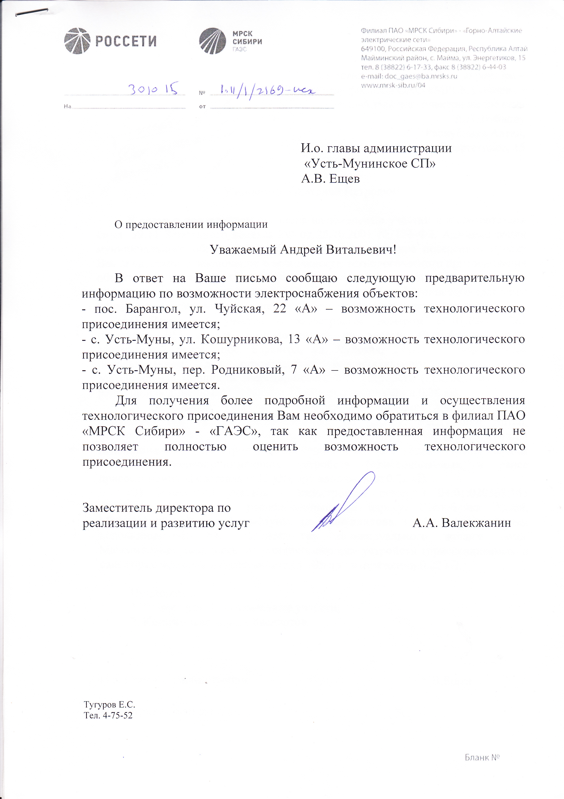

Приложение № 4 «Письмо Водоканал»

